**SIST CONTROL**

Equipo de Desarrollo:

Sergio Andres Gomez Carbal

**FICHA NÚMERO**:3102803

TECNOLOGO EN ANALISIS Y DESARROLLO DE SOFTWARE

SENA CENTRO DE ELECTRICIDAD, ELECTRÓNICA Y TELECOMUNICACIONES

**RESUMEN EJECUTIVO**

El presente sistema tiene como objetivo desarrollar una plataforma web para el control de asistencia estudiantil, permitiendo a los profesores registrar de manera eficiente la entrada y salida de los estudiantes. Además, enviará notificaciones automáticas por correo electrónico a los padres, informándolos en tiempo real sobre la asistencia de sus hijos.

Este sistema responde a la necesidad de mejorar el seguimiento y seguridad de los estudiantes, asegurando que los padres tengan acceso inmediato a la información sobre su asistencia. Además, optimiza la gestión administrativa al permitir a los profesores buscar estudiantes, generar reportes de asistencia y descargar listas en formatos digitales.

Entre sus ventajas competitivas, el sistema ofrece una interfaz intuitiva y accesible desde cualquier dispositivo, garantizando rapidez en el registro y consulta de datos. Además, su implementación con un modelo de desarrollo iterativo permite una adaptación flexible a nuevas necesidades, asegurando escalabilidad y mejoras constantes.

1. **ASPECTOS GENERALES DEL PROYECTO**

**1.1 PLANTEAMIENTO DEL PROBLEMA**

.

Que en muchas instituciones educativas, el registro de asistencia de los estudiantes sigue realizándose con sistemas poco eficientes, lo que genera dificultades en la gestión y monitoreo de la llegada y salida de los alumnos. Esta falta de sistematización impide que los padres tengan un control en tiempo real sobre la asistencia de sus hijos, lo que puede derivar en problemas de seguridad y comunicación.

**Pregunta problema**

¿De qué manera se puede sistematizar el monitoreo gestión de entrada y salida de los alumnos?

¿Cómo garantizar que los padres reciban información en tiempo real sobre la asistencia de sus hijos?

**1.2 Objetivo general**

Desarrollar un sistema web de control de asistencia y capaz de enviar notificaciones estudiantil que permita a los profesores registrar la entrada y salida de los estudiantes, enviando notificaciones automáticas a los padres para informar en tiempo real sobre la asistencia de sus hijos, con el fin de mejorar la gestión, seguridad y comunicación en las instituciones educativas.

**1.3 Objetivos específicos**

1. **Definir y analizar** los alcances del sistema de acuerdo con las necesidades del colegio, a través del levantamiento de requerimientos.
2. **Diseñar** la estructura y funcionalidades del sistema utilizando artefactos UML, como diagramas de clases y casos de uso, para representar de manera clara los procesos del sistema.
3. **Desarrollar** una plataforma web que permita a los profesores registrar la entrada y salida de los estudiantes y enviar notificaciones a los padres en tiempo real de manera eficiente.
4. **Codificar** la solución mediante el desarrollo modular, asegurando una arquitectura organizada y escalable.
5. **Implementar** un sistema de notificaciones automáticas por correo electrónico para informar a los padres sobre la llegada y salida de sus hijos.
6. **pruebas y validación** Realizar pruebas unitarias para verificar que cada módulo funcione correctamente.
7. **Optimización y mejoras** Ajustar el sistema según la retroalimentación obtenida en las pruebas
8. **Capacitación y documentación** Capacitar a los usuarios (profesores, administradores y padres) en el uso del sistema
9. **Evaluación y escalabilidad** Evaluar el impacto del sistema en la gestión de asistencia

**1.4 Justificación del proyecto**

El sistema SIST CONTROL nace de la necesidad de los padres de tener un mayor control sobre la asistencia de sus hijos, ya que en muchas ocasiones los envían al colegio sin tener la certeza de si realmente llegaron o a qué hora salieron de la institución. Esta falta de información puede generar preocupaciones en las familias y dificultades en la gestión administrativa del colegio.

Para abordar esta problemática, SIST CONTROL se desarrollará como un sistema web que permitirá a los profesores registrar de manera sencilla y rápida la entrada y salida de los estudiantes. Además, la implementación de notificaciones automáticas por correo electrónico garantizará que los padres reciban información en tiempo real sobre la asistencia de sus hijos, mejorando así la comunicación y la seguridad en el entorno escolar.

Entre los principales beneficios de SIST CONTROL se destacan:

1. Mayor control y precisión en la asistencia, evitando inconsistencias en los registros.
2. Mejora en la comunicación entre la institución y los padres, fortaleciendo la confianza y la seguridad de los estudiantes.
3. Accesibilidad y facilidad de uso al tratarse de una plataforma web adaptable a distintos dispositivos.
4. Generación de reportes sistematizados, facilitando la supervisión y toma de decisiones administrativas.

Con la implementación de SIST CONTROL, las instituciones educativas podrán modernizar sus procesos de gestión de asistencia asegurando un registro eficiente seguro y confiable que responda a las necesidades actuales del sector educativo y a las expectativas de los padres de familia.

**1.5 Pregunta Problema**

¿Cómo se puede sistematizar un sistema web que permita registrar la entrada y salida de los estudiantes en tiempo real, notificando automáticamente a los padres y facilitando la gestión de asistencia en la institución educativa?

**1.6 Alcance**

El sistema SIST CONTROL permitirá a la institución educativa registrar de manera eficiente la entrada y salida de los estudiantes, notificando automáticamente a los padres mediante correos electrónicos en tiempo real.

### Módulo Administrativo

1. Gestión de usuarios (profesores, alumnos, administradores y padres) con diferentes niveles de acceso.
2. Creación, edición y eliminación de cursos y asignación de estudiantes.
3. Carga y gestión de la lista de estudiantes por curso.
4. Control y asignación de profesores a los cursos.
5. Generación y descarga de reportes de asistencia en formatos PDF.

### Módulo de Asistencia

1. Registro digital de asistencia para que los profesores puedan marcar la entrada y salida de los estudiantes.
2. Verificación en tiempo real del estado de asistencia de los estudiantes.
3. Historial de asistencias consultable por fecha y estudiante.

### Módulo de Notificaciones

1. Notificaciones automáticas a los padres cuando el estudiante entra y sale del colegio.
2. Envío de alertas por correo electrónico en caso de inasistencia del estudiante.
3. Configuración de preferencias de notificación para los padres (correo).

**Alcanzables**

Registro digital de asistencia para que los profesores puedan marcar la entrada y salida de los estudiantes.

Notificaciones automáticas a los padres sobre la asistencia de sus hijos.

Gestión de usuarios (profesores, alumnos, administradores y padres) con diferentes niveles de acceso.

Generación de reportes de asistencia descargables por los profesores y administradores.

**1.7 Definiciones presupuestales**

## Documento de Presupuesto

El presente documento detalla la planificación financiera del proyecto SIST CONTROL, incluyendo los costos estimados para su desarrollo, implementación y operación. Se establecen los recursos necesarios en términos de personal, infraestructura, licencias, hardware y otros elementos clave para garantizar el éxito del sistema.

Este presupuesto permitirá una gestión eficiente de los recursos, asegurando el cumplimiento de los objetivos del proyecto dentro de los límites financieros establecidos.

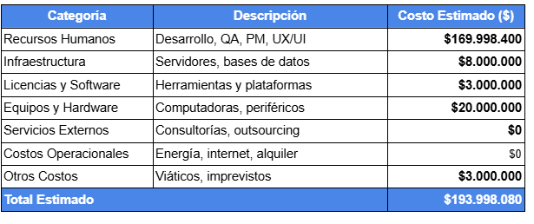

[Documento de Presupuesto](https://docs.google.com/document/d/1_-IDWf6bcURZpDLB_qPJ0lHCIGuZhg4mYRF2_x-2D-4/edit?tab=t.0#heading=h.j93d0f5joleo)

## Documento de Gestión Presupuestal

Este documento presenta la planificación y control del presupuesto del proyecto SIST CONTROL, asegurando una administración eficiente de los recursos financieros. Se establecen estrategias para la distribución del presupuesto, seguimiento de gastos y mitigación de riesgos económicos, garantizando que el desarrollo del sistema se lleve a cabo dentro de los parámetros establecidos.

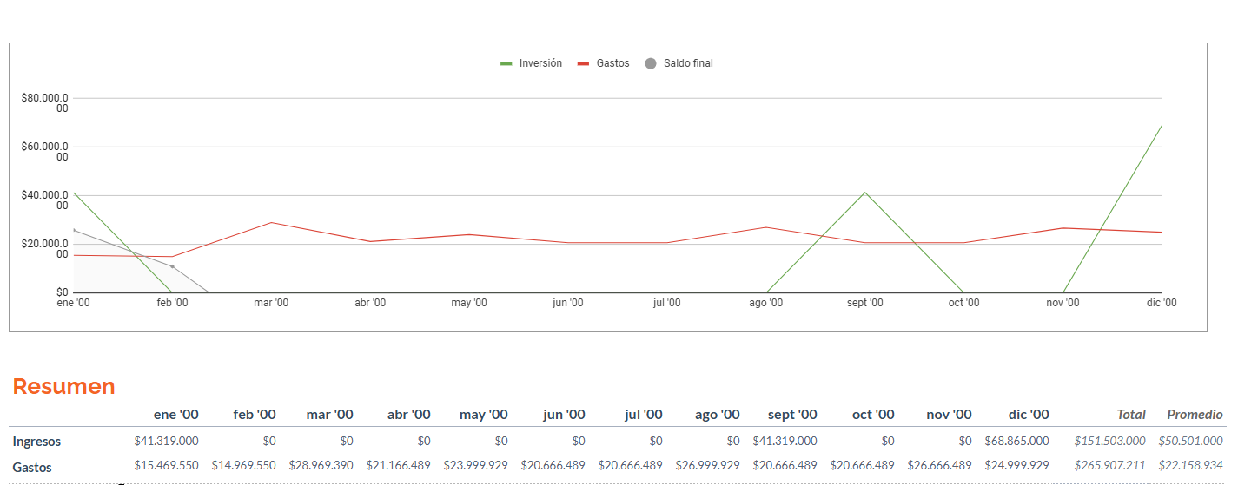

[Documento de Gestión presupuestal](https://docs.google.com/spreadsheets/u/0/d/1PChr7jV__rE_QX95g_O5RBPqbGtfCjgzLPRFiGWsjuA/edit)

**Diagrama BPMN**

Es una representación gráfica que escogí para modelar los procesos de SIST CONTROL, ya que me permite visualizar de manera clara el flujo de trabajo del sistema, la interacción entre los actores y la secuencia de actividades clave. Su uso facilita la comprensión del proceso de registro de entrada y salida de los estudiantes, asegurando que todos los pasos estén bien definidos y organizados.

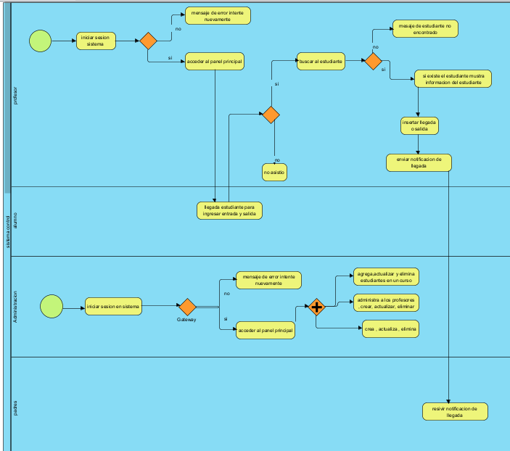

[Diagrama BPMN](https://drive.google.com/open?id=17BpR7Rb5swC7sbelBQuCtkGgmJeRygJW)

**Historias de usuario**

Las historias de usuario me ayudaron a definir de manera sencilla y clara las necesidades de los diferentes actores dentro del sistema SIST CONTROL. A través de esta técnica, pude especificar qué funcionalidades requiere cada usuario y con qué propósito, asegurando que el desarrollo se enfoque en satisfacer sus necesidades. Además, las historias de usuario facilitaron la priorización de tareas y la planificación del desarrollo, ayudándome a estructurar el proyecto de forma más organizada y alineada con los objetivos del colegio y los padres de familia.

[Historias de usuario](https://docs.google.com/document/u/0/d/1B9l4C7VUdOteGj0ulIu6BzBIVFJiYug4sVgYwRnRDVo/edit)

**lista de tareas**

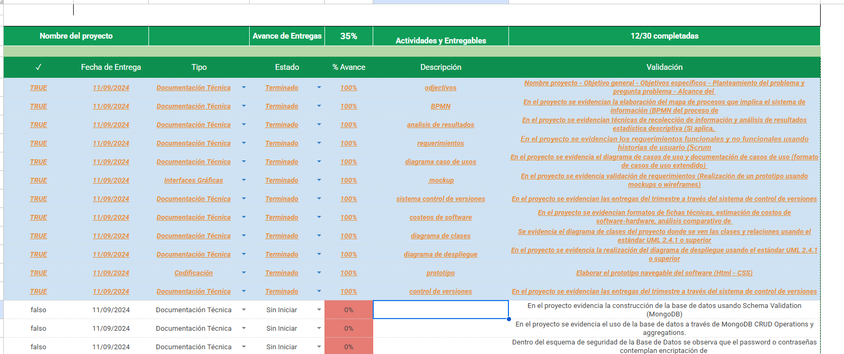

[LISTA DE TAREAS](https://docs.google.com/spreadsheets/d/1Wj66ui4MBpr7Y9hB5MwPFLMlOJPAkHOE/edit?gid=288163043#gid=288163043)